Présentation nopoly -

Plan :

Titre :
Développement d'un outil d'amplification isothermale "LAMP"
pour la détection de souches Colletotrichum spp. infectant les ignames
en Guadeloupe.

Problématique :
Comment développer un test moléculaire isothermale "LAMP" pour la
détection rapide du champignon "Colletotrichum goleosporioides" de
l'igname en Guadeloupe?

I- Introduction :
- a) Présentation de la maladie anthracnose
- b) Présentation du champignon pathogène (taxonomie - mode d'inoculation
et de dispersion)
- c) Présentation de la technique LAMP (axée sur le locus Apn2/MAP)

IIa- Matériels :

1) Déclaration d'éthique
2) Matériel végétal - collections de colletotrichum gloeosporioides
3) Réactifs utilisés

IIb - Méthodes :

1) Alignement de 25 séquences sur le logiciel"Uniprot UGENE"
2) Conception d'amorces sur le site "Primer Explorer" à partir d'une des
séquences (=séquence RaAa16). Nous avons 2 amorces externes F3 et B3, 2
amorces internes FIB et BIP et une amorce loop LB.
3) Repiquage sur milieu PDA (2fois par souche)/ culture des 24 souches sélectionnées
( Extraction d'ADN à partir d'un Kit d'extraction)
4) Méthode LAMP/ (et méthode électrophorèse):
Tester les amorces susceptibles d'être associées à l'anthracnose de
l'igname par ces tests moléculaires.
(Si il y a amplification de l'ADN du champignon, cela voudra dire que
les amorces sont spécifiques de Colletotrichum goleosporioides).
5) Détection :
a) Test de spécificité
Coloration rouge et/ou La présence de bandes sur le gel électrophorétique en
fonction du contrôle positif confirmera les
résultats.
b) Test de sensibilité (dilutions au 10em), quantification des spores,
c) Tester le temps et la température optimale (plusieurs
temps/plusieurs températures)

III- Résultats
Analyse des résultats (seuil, moyennes, intervalles)

IV- Discussion

V- Conclusion

I- Introduction :
But de l’étude:
Amélioration d’un outil d’évaluation du développement fongique (même dans les premières phases de l’infection, avant que les symptômes macroscopiques ne soient évidents ou que la sporulation ne se produise).
La notation de la maladie basée sur des symptômes évalués visuellement ne peut pas différencier des agents pathogènes divers, et ne permettent pas de quantifier les champignons dans la plante .
La détection, l'identification et la quantification des agents pathogènes jouent un rôle important dans la lutte contre les maladies des plantes et doivent être accessibles dans toutes les régions pour garantir une production végétale durable et la sécurité des aliments. ; d’oû l’importance de développer un outil de diagnostic de routine des agents pathogènes fongiques.

Pb :
Comment développer un test moléculaire isothermale "LAMP" pour la
détection rapide du champignon "Colletotrichum goleosporioides" de
l'igname en Guadeloupe?

- Ia) Présentation de la maladie anthracnose :
Outre des contraintes d'ordre agronomique, l'igname D. alata (la plus cultivée) est affectée par l'anthracnose, qui peut causer des pertes de rendement de 50% à 90% ,Causée par Colletotrichum gloeosporioides (forme sexuée Glomerella cingulata), l'anthracnose est une maladie polycyclique qui se caractérise par des nécroses foliaires , coalescentes, ainsi que par des nécroses au niveau des pétioles, des tiges, voire des tubercules. Les symptômes sont cependant variables, selon l’hôte et la souche du bioagresseur. Les pertes de rendement sont expliquées essentiellement par une diminution du poids moyen des tubercules due à la réduction de la surface photosynthétiquement active des feuilles (pas d'effet significatif sur le nombre de tubercules),

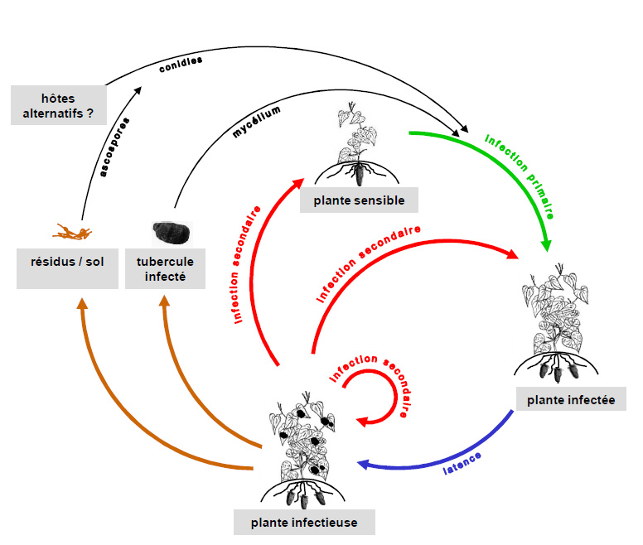

- I b) Présentation du champignon pathogène (taxonomie - mode d'inoculation
et de dispersion) :

b1) Taxonomie :

b2) Mode d’inoculation :
Le champignon Colletotrichum gloeosporiodes infecte les plantes hôtes avec une cellule spécialisée appelée appressorium, qui est mélanisée et nécessaire à la pénétration de la paroi cellulaire des plantes.
Inoculum primaire constitué de spores asexuées ou sexuées issu des tubercules contaminés, voire de plantes réservoirs, cultivées ou non. Possibilité de survie (quelques mois) sur débris de tige en surface du sol,
Optimum de température pour le champignon entre 25°C et 30°C. L'interruption de l'humectation stoppe les processus de développement du champignon, mais les spores restent viables,

b3) Mode de dispersion :
L'agent pathogène se déplace des semis sources infectés aux semis adjacents dans les serres de transplantation,
Dispersion des conidies par éclaboussures lors de précipitations,

Aujourd'hui, il n''existe plus aucun fongicide efficace contre l''anthracnose,
L’amélioration variétale est orientée aujourd'hui vers des variétés possédant un pyramidage de gènes de résistance,
(Prophylaxie) : Il peut il y avoir plusieurs niveaux d''action possibles pour diminuer l''impact de l'anthracnose : plantation précoce, mode de conduite, port architectural de la plante,

- I c) Présentation de la technique LAMP (axée sur le locus Apn2/MAP) :

Choix du locus Apn2/MAP :

Le test LAMP :

Le test LAMP s’est avéré globalement fonctionnel pour la reconnaissance des agents pathogènes des plantes,
Les technologies LAMP peuvent être utiles dans les tests de détection et de quantification d'inoculum en suspension dans l'air réalisés avec un système de piège à spores,

Avantages :
Le test LAMP s’est avéré s’appliquer à la détection sur le terrain, éliminant potentiellement la nécessité de recourir à des thermocycleurs coûteux, à l’électrophorèse sur gel et à des méthodes d’extraction d’ADN fastidieuses.
LAMP peut donc être appliqué sur le terrain à l’aide de petits instruments portables, ainsi que dans des laboratoires.
Les approches LAMP ont montré une tolérance aux substances inhibitrices présentes dans les échantillons biologiques; leurs méthodes d'extraction simples et rapides permettent aux utilisateurs d'éviter les protocoles compliqués de raffinage de l'ADN ,
La technique prend moins de temps, est plus sensible et plus précis, plus économique et peut etre utilisé pour le diagnostic précoce et le test in situ d’agents pathogènes en culture,
Nous avons basé nos tests sur une région amplifiée du locus Apn2/MAP caractérisé par une séquence,
cette technique présente un plus grand potentiel de développement de méthodes de détection visuelle rapides et sensibles ,
LAMP est une nouvelle technique capable de remédier efficacement aux lacunes des méthodes basées sur la PCR,

Fonctionnement :
Le test LAMP est une procédure en une étape qui nécessite quatre à six amorces qui se lient latéralement à des sites distincts en utilisant l' ADN polymérase Bst à déplacement de brin , permettant une amplification extrêmement spécifique dans des conditions isothermiques,
La réaction de LAMP pourrait être plus efficace en utilisant des amorces à boucle supplémentaires,
(l'amorce pour accélérer la réaction). Cela a amélioré le temps de réaction et l'efficacité. Des études ont révélé que le temps requis pour l'amplification avec deux amorces à boucle correspond à un tiers ou à la moitié de celui sans amorce à boucle et que l'amplification peut être réalisée en 30 minutes,
Cette réaction LAMP utilisant des jeux d’amorces conçus à partir du SCAR de l’ADN génomique pour le locus Apn2/MAP présente une spécificité élevée et un spectre large.
(Notre résultat confirme encore l'idée qu'un test LAMP peut être largement utilisé pour le diagnostic des champignons phytopathogènes ),

Détection :
Le test LAMP a été réalisé en utilisant l'ADN d'isolats de champignons (Tableau ).
(Le dosage de LAMP a montré un changement de couleur vert-jaunâtre (calcéine)/la turbidité visible/ coloration Syber Green-red) ,
Cependant, l'utilisation d'un turbidimètre en temps réel n'est pas applicable dans les zones rurales des pays en développement. Ainsi, pour que la méthode de diagnostic puisse être utilisée sur le site agricole, une méthode d’inspection visuelle simple, fiable et non ambiguë est requise. Au fur et à mesure que la réaction de la LAMP progresse, des ions pyrophosphate sont produits en tant que sous-produit de la réaction et se lient à des cations divalents (Mn2 + ou Mg2 + ). La surveillance des produits est facile à l'œil nu à l'aide de colorants de liaison à l'ADN tels que SYBR Green (red) après le point final de la réaction , Cependant, l'utilisation de colorants de liaison à l'ADN augmente les taux de contamination croisée en raison de l'opération à couverture ouverte, (Pour éviter cela, la visualisation d'indicateurs colorimétriques indirects tels que l'hydroxynaphtol bleu ou la calcéine a été utilisée comme une amélioration, et ajoutés avant la réaction,)
Le motif typique en forme d'échelle des produits LAMP a été obtenu par électrophorèse sur gel d'agarose et a confirmé la spécificité du dosage LAMP,

Matériels

Méthodes

Résultats

Discussion

conclusion :
La méthode visuelle LAMP a été développée pour la détection rapide et à large spectre de C gloeo avec comme avantages : la simplicité, la sensibilité et la spécificité. Le test LAMP établi dans cette étude peut être utilisé pour de nombreuses applications, telles que l'utilisation potentielle sur le terrain pour un diagnostic et une gestion efficaces du c gloeo, la quarantaine des semences et l'évaluation de la résistance au gloeo dans les procédures de sélection. L'application prospective de cet outil de diagnostic pour la détection précoce et précise de l'agent causal du Gloeo dans les cultures de cucurbitacées pourrait également entraîner une réduction de l'utilisation de fongicides, bénéficiant ainsi à l'environnement. Par conséquent, cette étude représente une (tentative réussie) de développement d'une méthode de détection d'infection basée sur LAMP dans les premières cultures de d alata.

